Что можно успеть сделать в самом начале игры в шашки?
Некоторые новички возможно думают, что шашечная партия – это обязательно многоходовый поединок, результат которого выявляется в самом конце борьбы соперников.
Однако, одержать победу вполне можно уже в самом начале поединка. Опытные шашисты знают множество приемов, при помощи которых можно это сделать. Новичкам же полезно изучить как можно больше таких приемов, чтобы уметь побеждать соперника уже в начале шашечной партии.
О самых простых способах достижения решающего перевеса над соперником в самом начале поединка можно узнать здесь: Как начать игру в шашки, чтобы быстро выиграть?
В этом разделе сайта представлены некоторые полезные для практической игры приемы, которые ранее были последовательно опубликованы на главной странице сайта с предложением для посетителей выбрать вариант продолжения игры в каждой конкретной позиции.
Начало игры. Упражнение 1.
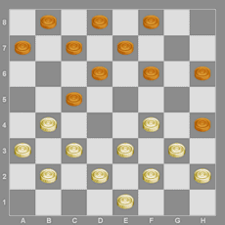
ход белых
Борьба только началась, позиция возникла после начальных ходов: 1.ef4 fg5 2.cb4 g:e3 3.d:f4 bc5 4.fe3 gf6 5.bc3 fg5 6.cd2 gh4 7.gf2 hg7 8.ab2 gf6? (см. диаграмму)
Своим последним ходом (8.ab2) белые сознательно создали ловушку, ожидая естественного ответного хода черных.
На первый взгляд на доске спокойная ситуация, кажется, что шашки противоборствующих сторон еще не сблизились друг с другом для серьезной борьбы.
Но здесь белые уже могут провести победную комбинацию: 9.fg5! h:f4 10.g:g7 f:h6
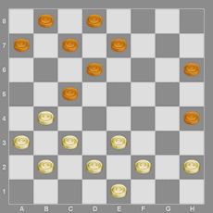
ход белых
Обычный размен, совершенный белыми, не изменил соотношения сил, но в результате освобождено дамочное поле f8.
Теперь очевидно, что устранив шашку d6, белые попадут в дамки, к этому они и стремились: 11.fg3! h:d4 12.c:e5 d:f4 13.b:f8 и белые выигрывают.
Неопытные соперники нередко сами совершают ошибки, преждевременно открывая в самом начале партии дамочные поля.
Начало игры. Упражнение 2.
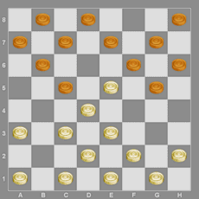
ход белых
Это положение возникло после ходов 1.cd4 dc5 2.bc3 fg5 3.gf4 gf6 4.fe5 fg7?
Сыграно всего четыре хода, а дамочное поле f8 уже свободно. Можно ли этим воспользоваться? В подобных ситуациях в первую очередь обязательно следует поискать способ проникновения в дамки.
Вначале можно предположить поле, с которого белые могут попасть в дамки. В данном случае возможные варианты: b4 или d2.
С поля b4 ничего не получается, а для финального удара с поля d2 мешают свои же шашки. Но это поправимо: 5.ab4 c:a3 6.cb4 a:c5
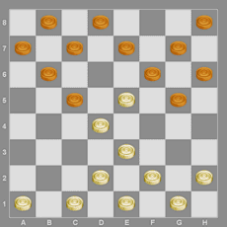
ход белых
Положение черных совершенно не изменилось, а у белых стало на две шашки меньше, причем сделано это было специально вот для чего: 7.ed6! c:c3 8.d:f8 с выигрышем.
Начало игры. Упражнение 3.
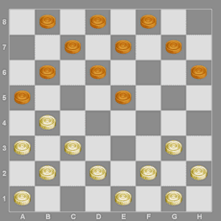
ход белых
Партия, в которой создалось такое положение, могла начинаться так:
1.ab4 ba5 2.ba3 ab6 3.ed4 fe5 4.d:f6 g:e5 5.cb2 hg7?
Этот ход черных выглядит естественно, но дамочное поле теперь открыто, и к тому же черные простые расположены удобно для прохода белых в дамки, поэтому белые могут быстро выиграть:
6.bc5! b:d4 (другой способ взятия черным также невыгоден, так как у соперника станет на шашку больше) 7.fe3 d:h4
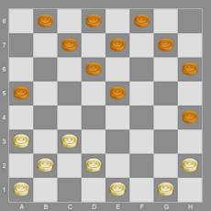
ход белых
Несложная подготовка завершена, теперь следует 8.cb4! a:c3 9.b:h8 с победой.
Начало игры. Упражнение 4.
Начало партии может быть разыграно соперниками так: 1.cd4 dc5 2.gf4 fg5 3.dc3 cd6? (слабый ход) 4.de5! bc7? (а это уже проигрывает):
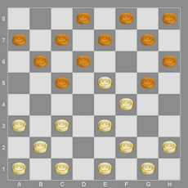
ход белых
У белых есть возможность проникнуть в дамки на поле b8. И может показаться, что этого можно достичь двумя путями: 5.ab4 или 5.ed4.
Однако, только один из этих способов ведет к победе белых: 5.ed4!
Кажется, что играть 5.ab4 даже проще для проникновения в дамки, но вот что получится: 5…c:a3 6.ed4 g:c5 7.cb4 d:f4 8.b:b8
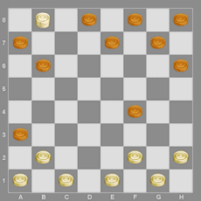
ход черных
Похоже на разгром, однако, хорошенько подумав, черные могут найти защитные ресурсы: 8…fg3! 9.f:h4
(после 9.h:f4 dc7! дамка белых ловится с примерно равной игрой, например: 10.b:e5 gf6 11.e:g7 h:f6 и т.д.)
9…bc5 Выясняется, что у дамки белых нет безопасных полей и ей предстоит погибнуть 10.hg3 gf6 11.bc3 ed6 12.b:g7 h:f6 и позиция черных вполне защитима Все-таки не все комбинации выигрывают и поэтому не нужно сдаваться раньше времени!
А вот после 5.ed4! c:e3
(в случае 5…g:e3 последует 6.cb4 d:f4 7.b:b8 e:c5 8.b:g3 и дамка белых вне опасности, например hg5 9.bc3 gh4 10.gf4 gh6 11.fd2 с выигрышем)
6.f:d4 g:c5 7.cb4 d:f4 8.b:b8 правда в этом случае у соперника есть возможность ликвидировать дамку ценой жертв: 8…fg3 9.h:f4 dc7 10.b:e5 gf6 11.e:g7 h:f6 тем не менее у белых лишняя шашка и выигрыш.
Начало игры. Упражнение 5.
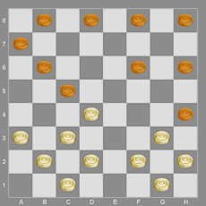
ход белых
Это положение получается после следующих начальных ходов: 1.cb4 fg5 2.ed4 dc5 3.b:d6 e:e3 4.f:d4 gf6 5.ef2 cd6 6.bc3 gh4 7.ab2? dc5?
Последний ход белых был слабым, однако соперник в ответ сыграл еще хуже (см. диаграмму: Упражнение 5)
Все дамочные поля 8-ой горизонтали закрыты. Тем не менее, белые могут пройти в дамки, независимо от желания соперника: 8.fe3! h:f2 9.ab4 c:a3
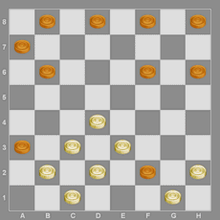
ход белых
И затем: 10.dc5! b:d4
(вариант 10…f:d4 приводит к тому же: 11.c:g7 h:f6 12.dc3 b:d4 13.c:g7 х)
11.c:g7 h:f6 12.dc3 f:d4 13.c:g7 и белые выигрывают.

